Année 8
7ème Cours baha’i pour enfants – Niort – Décembre 2009

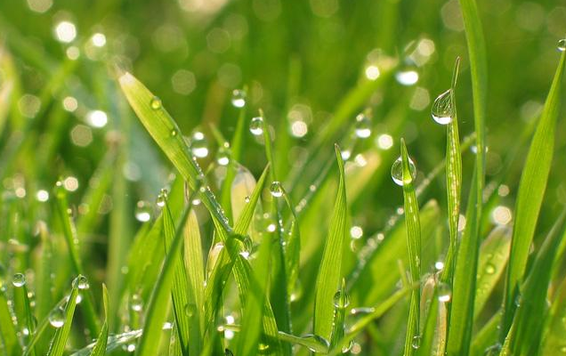
- Prière
O Dieu rafraîchis et réjouis mon esprit. Purifie mon cœur.
Eclaire mes facultés. Je remets toutes mes affaires entre tes mains.
Tu es mon guide et mon refuge.
Je ne veux pas m'abandonner plus longtemps à la tristesse et au chagrin,
je veux être débordant de joie et de bonheur.
O mon Dieu, je ne veux plus être envahi par l'anxiété
ni laisser les tourments m'accabler.
Je ne veux plus m'appesantir sur les ennuis de la vie.
O Dieu, Tu es pour moi un ami plus véritable que je ne le suis moi-même.
Je me consacre à Toi ô Seigneur.

- Mémorisation : tableau de la mémoire du cœur.

- Chants  Fais  Déborder  mon cœur d’amour  pour tes créatures  et accorde-moi  de devenir  le signe  de ta miséricorde  le témoignage  de ta grâce  et le promoteur  de la concorde  parmi tes bien aimés. | O Ami !  Dans le jardin de ton cœur,  ne plantes que la rose d’amour… | Thème : L’amour  L’amour de Dieu  brille sur l’humanité  comme le soleil.  Les rayons du soleil  tombent  de la même manière  sur le désert  et sur le jardin.  Notre amour devrait être comme ces rayons :  nous devrions  aimer tout le monde,  même ceux  qui nous maltraitent.
- Histoire :
Lorsque 'Abdu’l-Bahá était prisonnier à ‘Akká, il y avait, dans cette ville, un homme qui se comportait de manière très irrespectueuse envers lui. Cet homme ignorant croyait qu’il ne faisait que suivre les enseignements de Muhammad. Il pensait que 'Abdu’l-Bahá n’était pas un homme bien et que cela ne gênait pas Dieu que les Bahá'ís soient maltraités. En fait, il croyait même que sa haine pour les Bahá'ís était une preuve de son amour envers Dieu. Il haïssait 'Abdu’l-Bahá de tout son cœur. Il entretenait en lui cette haine qui grandissait dans son cœur, et qui parfois en débordait, un peu comme de l’eau qui se répand d’un vase cassé. A la mosquée, lorsque les gens venaient prier, cet homme hurlait des choses horribles contre 'Abdu’l-Bahá. Lorsqu’il rencontrait 'Abdu’l-Bahá dans la rue, il couvrait son visage avec son manteau, pour ne pas le voir. Cet homme était très pauvre et il avait peu à manger et pas d’habits chauds à se mettre sur le dos.

A votre avis, que fit 'Abdu’l-Bahá ? Il lui montra de la bienveillance, lui envoya de la nourriture et des habits, et s’assura qu’on s’occupait bien de lui. Un jour, par exemple, lorsque l’homme tomba très malade, 'Abdu’l-Bahá lui envoya un médecin, paya pour les médicaments et la nourriture, et lui donna même de l’argent. L’homme acceptait ces cadeaux de 'Abdu’l-Bahá, mais ne le remercia jamais. Et même, lorsque le médecin voulu lui prendre le pouls, cet homme ignorant lui tendit une main et avec son autre main, il se couvrit la face pour ne pas regarder le visage de 'Abdu’l-Bahá. Et cela continua pendant de longues années.
Cependant, un beau jour, le cœur de l’homme changea.
Il alla à la maison de 'Abdu’l-Bahá, se jeta à ses pieds, et avec un cœur très lourd et des larmes coulant sur son visage comme deux rivières jumelles, il dit en pleurant : “ Pardonnez-moi, Maître ! Pendant vingt-quatre années, je vous ai fait du mal. Et pendant vingt-quatre années, vous n’avez montré que de la bonté envers moi. Maintenant je sais que j’étais dans l’erreur. Pardonnez-moi, s’il vous plait ! ”. Ainsi, le grand amour de 'Abdu’l-Bahá a triomphé sur la haine et a sauvé cet homme de son ignorance.

- Jeu : Deux groupes traversent le pont en sens inverse simultanément.

 | Ô toi, Dieu de bonté, je suis un petit enfant,  élève-moi et accepte-moi dans le royaume.  Je suis terrestre, rends-moi céleste.  Je suis de ce monde,  ouvre-moi le royaume d’en haut.  Je suis triste, rends-moi radieux ;  matériel, rends-moi spirituel ;  et accorde-moi de manifester  tes grâces infinies.  Tu es le Puissant, le Très-Aimant.  

Ô toi, Dieu de bonté, je suis un petit enfant,
élève-moi et accepte-moi dans le royaume.
Je suis terrestre, rends-moi céleste.
Je suis de ce monde,
ouvre-moi le royaume d’en haut.

Je suis triste, rends-moi radieux ;
matériel, rends-moi spirituel ;
et accorde-moi de manifester
tes grâces infinies.
Tu es le Puissant, le Très-Aimant.

